Jadwal Matrikulasi Program Studi S2 Ilmu Hukum TA. 2018/2019
InfoMHUMA – Berikut disampaikan jadwal matrikulasi bagi mahasiswa baru Program Studi S2 Ilmu Hukum TA 2018/2019 yang akan dilaksanakan pada tanggal 07 – 15 September 2018 di Kampus Program Pascasarjana Universitas Medan Area Jalan Setia Budi No 79B Medan.

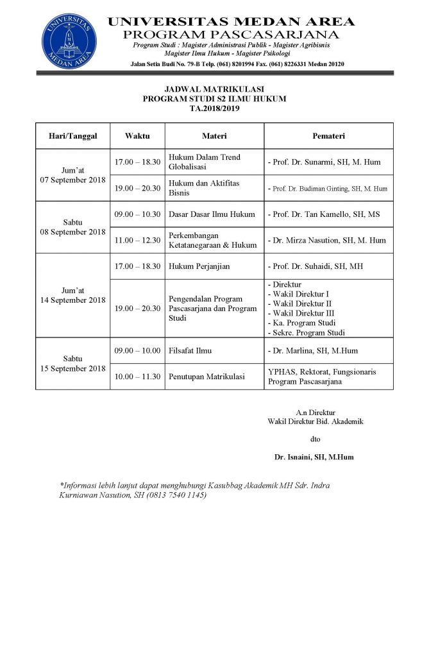
Keterangan
- Mahasiswa baru Program Studi S2 Ilmu Hukum wajib mengikuti kegiatan matrikulasi.
- Hadir tepat waktu, berpakaian rapih, tidak dibenarkan memakai kaos dan sendal.
- Bagi mahasiswa baru yang belum melakukan daftar ulang, dapat melakukan daftar ulang sebelum jadwal matrikulasi dimulai dengan cara melengkapi berkas pendaftaran yang belum lengkap dan membayar uang kuliah semester I (satu). (klik)
- Informasi lebih lanjut dapat menghubungi Sdr. Indra Kurniawan Nasution, SH (Kassubag Akademik Program Studi MH) (0813 7540 1145).

